รายงานผลการดำเนินงานตามแผนปฏิบัติการด้านสิทธิมนุษยชน
สำนักพิจารณาภาพยนตร์และวีดิทัศน์ ประจำปีงบประมาณ พ.ศ. ๒๕๖7

โครงการ/กิจกรรม | ผลการดำเนินงาน | ตัวชี้วัด | งบประมาณ | หน่วยงานรับผิดชอบ
1. ประกาศนโยบายด้านสิทธิมนุษยชน ของกรมส่งเสริมวัฒนธรรม (ภาษาไทย/ภาษาอังกฤษ) | สำนักพิจารณาภาพยนตร์และวีดิทัศน์ได้แจ้งบุคลากรในสังกัดให้รับทราบและถือปฏิบัติตามประกาศนโยบายด้าน สิทธิมนุษยชน ของกรมส่งเสริมวัฒนธรรม (ภาษาไทย/ภาษาอังกฤษ) ตามที่กลุ่มพัฒนาระบบบริหาร สวธ.  แจ้งเวียนทุกหน่วยงานในสังกัด สวธ. รวมทั้งเผยแพร่ทางเว็บไซต์ของ สวธ.  http://www.culture.go.th/off_secretary/ewt_dl_link.php?nid=1137  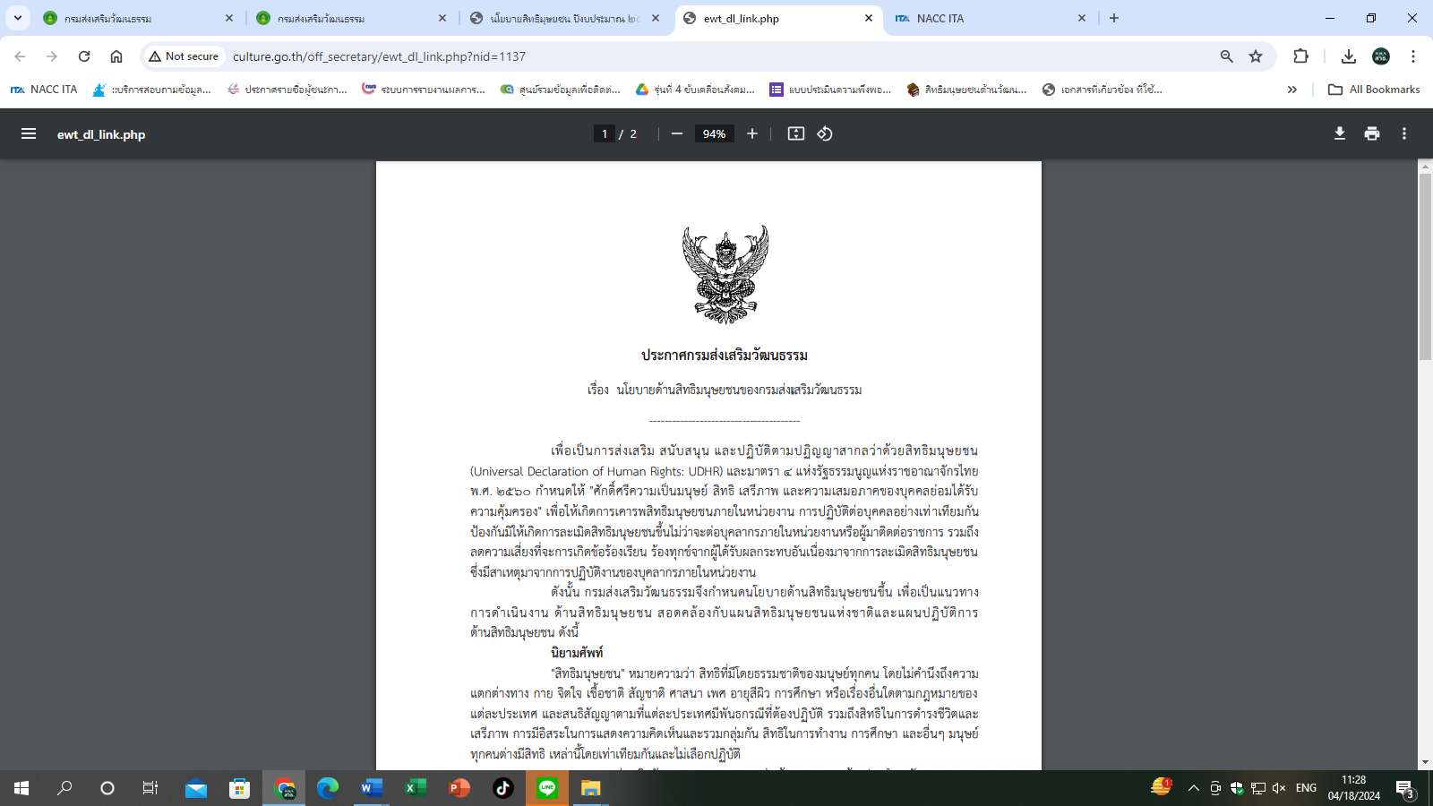  http://www.culture.go.th/off_secretary/ewt_dl_link.php?nid=1138  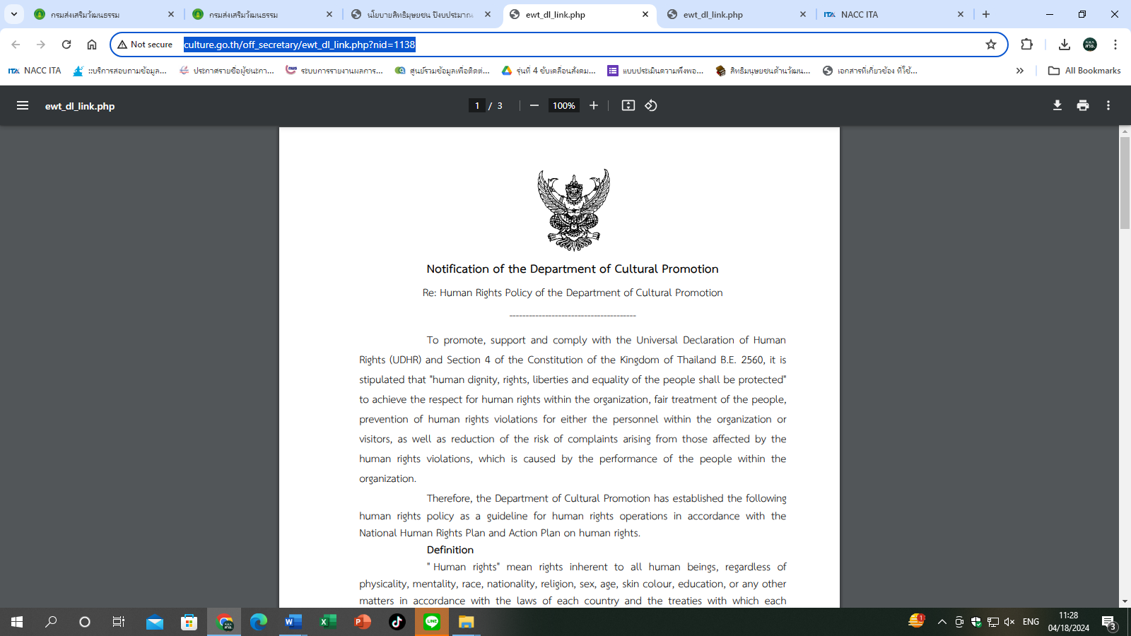 | 1 ฉบับ | - | พก./บท. สภว.
2. ประกาศนโยบายด้านสิทธิมนุษยชน  ของสำนักพิจารณาภาพยนตร์และวีดิทัศน์ | สำนักพิจารณาภาพยนตร์และวีดิทัศน์ได้ดำเนินการจัดทำประกาศนโยบายด้านสิทธิมนุษยชน ของสำนักพิจารณาภาพยนตร์และวีดิทัศน์ พร้อมทั้งแจ้งบุคลากรในสังกัดสำนักพิจารณาภาพยนตร์และวีดิทัศน์ ผ่านช่องทางต่าง ๆ เช่น หนังสือเวียน บอร์ดประชาสัมพันธ์ ชั้น 1 ตึกสำนักพิจารณาภาพยนตร์และวีดิทัศน์  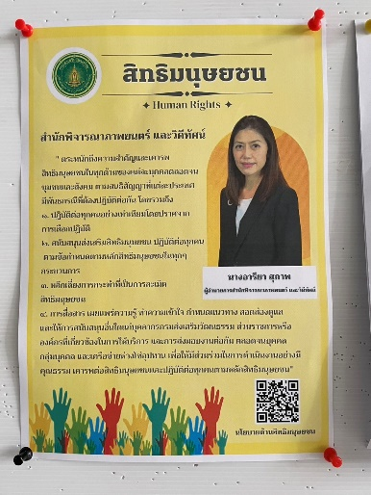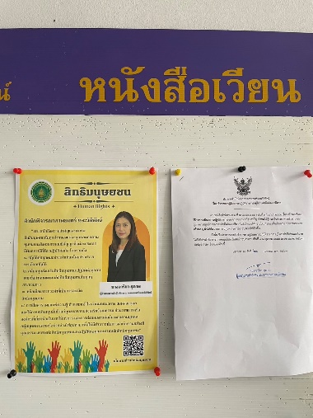  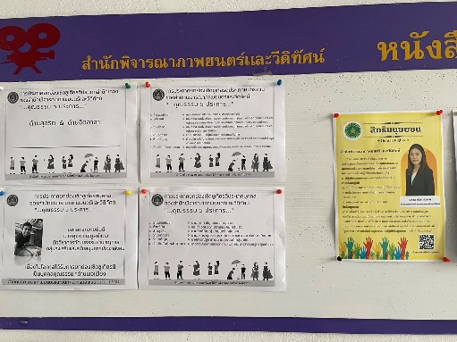 | 1 ฉบับ | - | กลุ่ม พก.  สภว.
3.ประกาศเจตนารมณ์การป้องกันและแก้ไข  ปัญหาการล่วงละเมิดหรือคุกคามทางเพศในที่ทำงาน (ภาษาไทย/ภาษาอังกฤษ) | สำนักพิจารณาภาพยนตร์และวีดิทัศน์ได้แจ้งบุคลากรในสังกัดให้รับทราบและถือปฏิบัติตามประกาศเจตนารมณ์การป้องกันและแก้ไขปัญหาการ ล่วงละเมิดหรือคุกคามทางเพศในที่ทำงาน (ภาษาไทย/ภาษาอังกฤษ) ตามที่กลุ่มพัฒนาระบบบริหาร สวธ. แจ้งเวียนทุกหน่วยงานในสังกัด สวธ. รวมทั้งเผยแพร่ทางเว็บไซต์ของ สวธ.  http://www.culture.go.th/off_secretary/ewt_dl_link.php?nid=1139  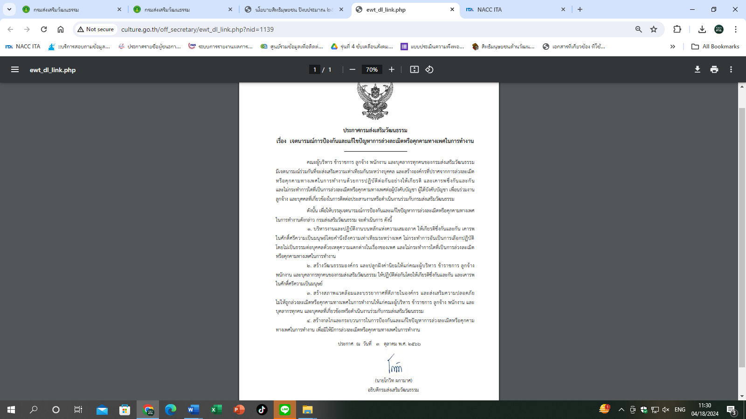  http://www.culture.go.th/off_secretary/ewt_dl_link.php?nid=1140  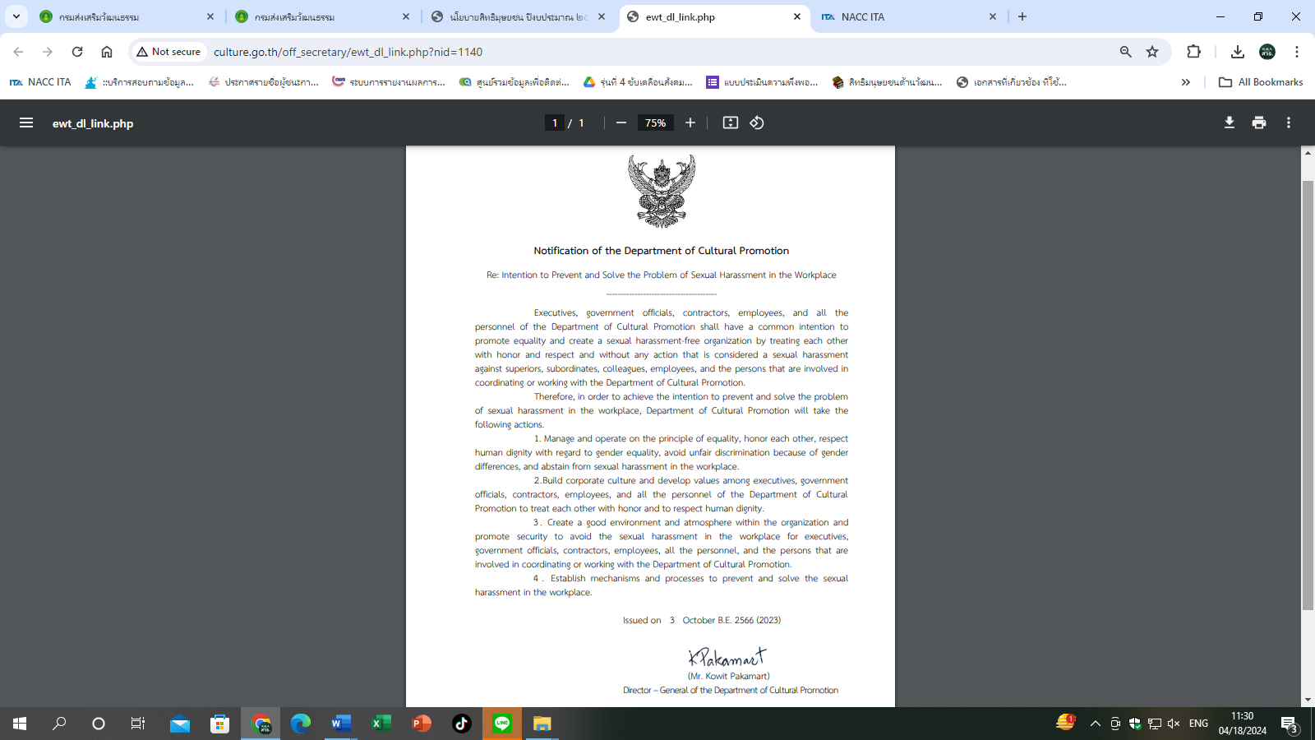 | 1 ฉบับ | - | กลุ่ม พก.  สภว.
4. ประกาศการส่งเสริมความเสมอและ  ขจัดการเลือกปฏิบัติโดยไม่เป็นธรรม  ระหว่างเพศตามพระราชบัญญัติ  ความเท่าเทียมระหว่างเพศ พ.ศ. 2558 (ภาษาไทย/ภาษาอังกฤษ) | สำนักพิจารณาภาพยนตร์และวีดิทัศน์ได้แจ้งบุคลากรในสังกัดให้รับทราบและถือปฏิบัติตามประกาศการส่งเสริมความเสมอและขจัดการเลือกปฏิบัติ โดยไม่เป็นธรรมระหว่างเพศตามพระราชบัญญัติความเท่าเทียมระหว่างเพศ  พ.ศ. 2558 (ภาษาไทย/ภาษาอังกฤษ) ตามที่กลุ่มพัฒนาระบบบริหาร สวธ. แจ้งเวียนทุกหน่วยงานในสังกัด สวธ. รวมทั้งเผยแพร่ทางเว็บไซต์ของ สวธ.  http://www.culture.go.th/off_secretary/ewt_dl_link.php?nid=1141  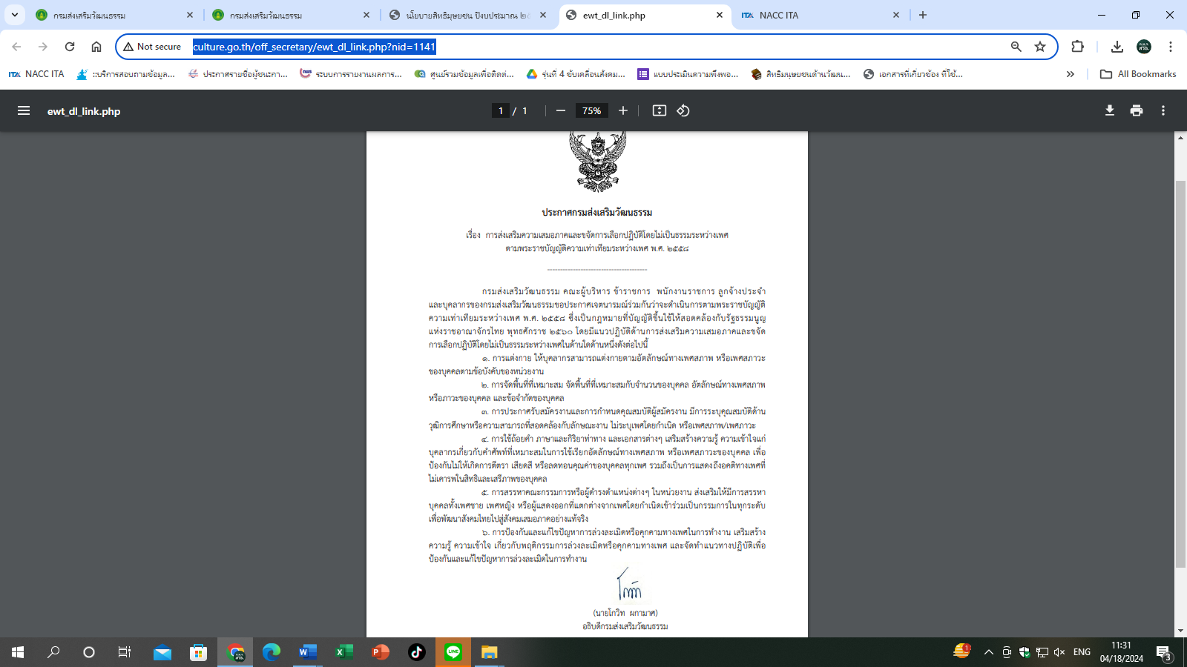  http://www.culture.go.th/off_secretary/ewt_dl_link.php?nid=1142  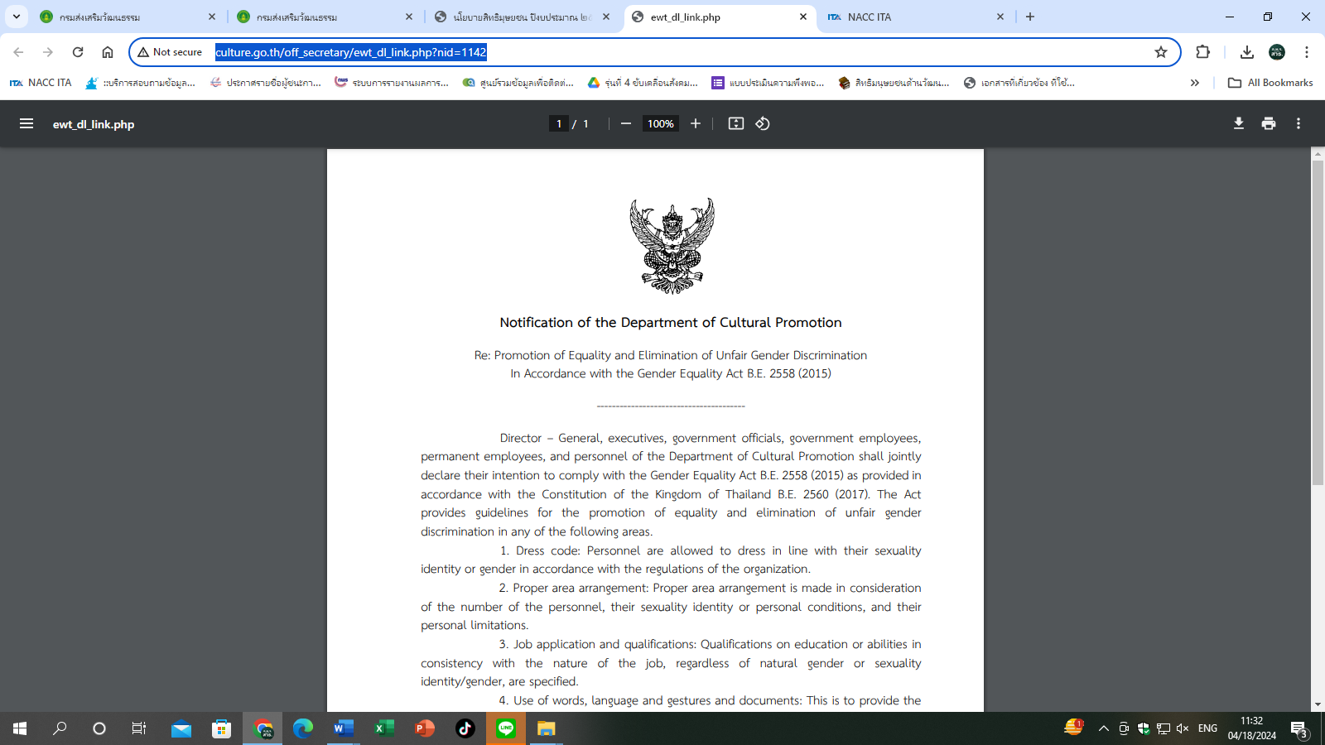 | 1 ฉบับ | - | กลุ่ม พก.  สภว.
5. ส่งบุคลากรในสังกัด สภว. เข้าร่วมอบรม ให้ความรู้เกี่ยวกับสิทธิมนุษยชน  ของกรมส่งเสริมวัฒนธรรม | สำนักพิจารณาภาพยนตร์และวีดิทัศน์ส่งบุคลากรในสังกัดเข้าร่วมอบรมให้ความรู้เกี่ยวกับสิทธิมนุษยชนของกรมส่งเสริมวัฒนธรรม ตามที่  กลุ่มพัฒนาระบบบริหาร สวธ. ร่วมกับ สำนักงานเลขานุการกรมจัด รวมทั้ง  แจ้งเวียนให้บุคลากรฯ ทราบข้อมูลทางเว็บไซต์ของ สวธ.  http://www.culture.go.th/off_secretary/ewt_dl_link.php?nid=1232  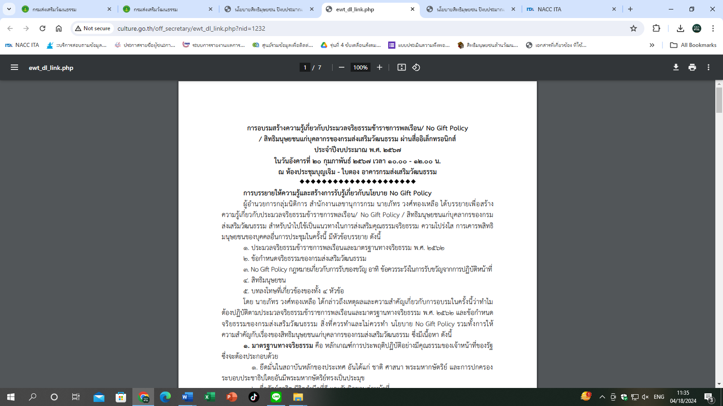   | 1 ครั้ง | - | กลุ่ม พก.  สภว.
6. เผยแพร่ประชาสัมพันธ์ DCP’s HUMAN RIGHTS MODELS และข้อมูลองค์ความรู้ด้านสิทธิมนุษยชนผ่านบอร์ด KM ของกรมส่งเสริมวัฒนธรรม | สำนักพิจารณาภาพยนตร์และวีดิทัศน์ได้แจ้งประชาสัมพันธ์บุคลากรในสังกัดให้รับทราบและถือปฏิบัติตาม DCP’s HUMAN RIGHTS MODELS และข้อมูลองค์ความรู้ด้านสิทธิมนุษยชน ตามที่กลุ่มพัฒนาระบบบริหาร สวธ. ดำเนินการประชาสัมพันธ์ผ่านบอร์ด KM ของกรมส่งเสริมวัฒนธรรม  ณ บอร์ดหน้าห้องประชุมบุญเจิม – ใบตอง  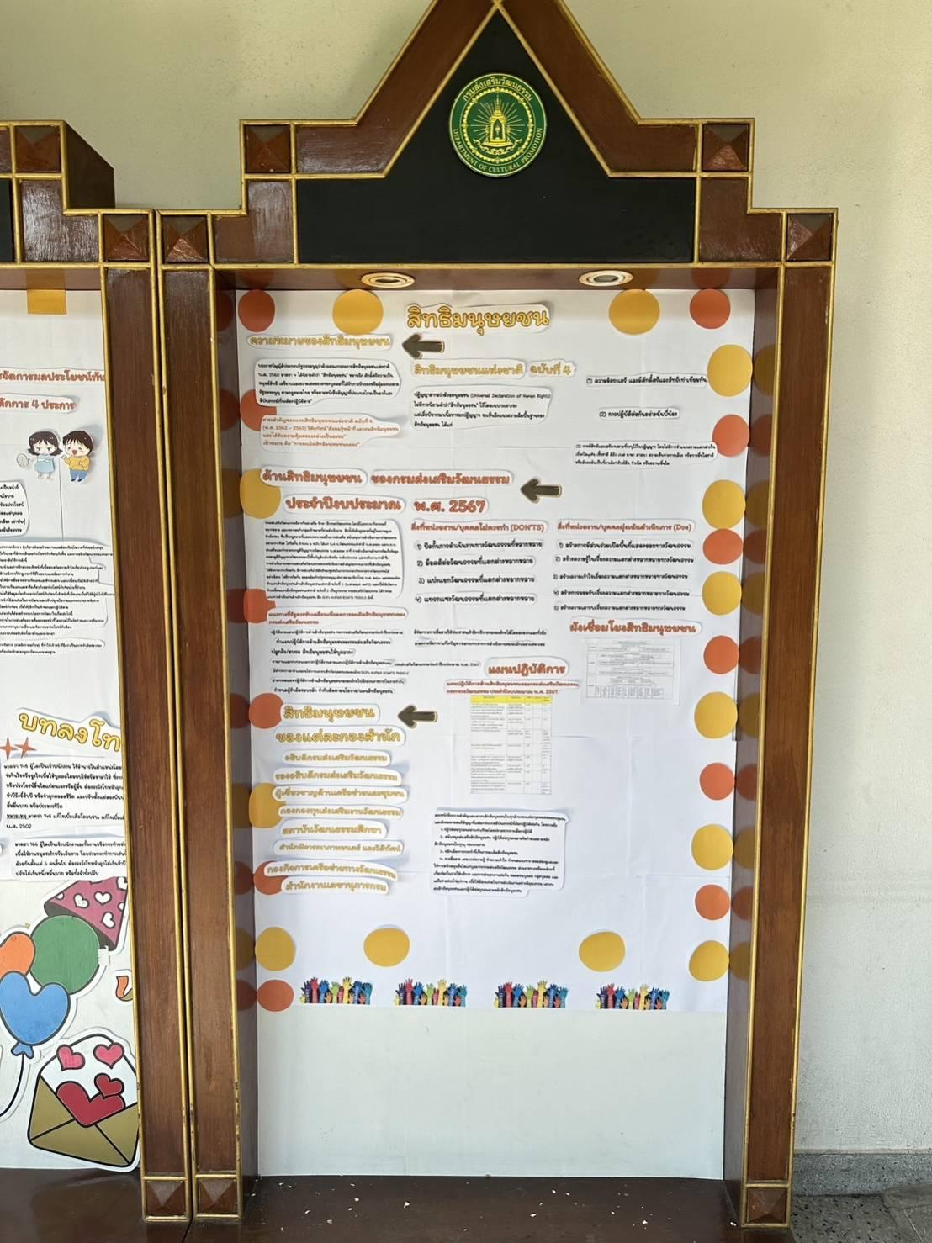 | 1 ครั้ง | - | พก./บท. สภว.
7. แต่งตั้งคณะกรรมการกำกับติดตาม และคณะทำงานขับเคลื่อนสนับสนุนนโยบายและแผนปฏิบัติการด้านสิทธิมนุษยชนของสำนักพิจารณาภาพยนตร์และวีดิทัศน์ ประจำปีงบประมาณ พ.ศ. 2567 | สำนักพิจารณาภาพยนตร์และวีดิทัศน์ได้จัดทำคำสั่งสำนักพิจารณาภาพยนตร์และวีดิทัศน์ ที่ 2 / ๒๕67 ลงวันที่ 22 ธันวาคม 2566  เรื่อง แต่งตั้งคณะกรรมการกำกับ ติดตาม และคณะทำงานขับเคลื่อนสนับสนุน นโยบายและแผนปฏิบัติการด้านสิทธิมนุษยชนของสำนักพิจารณาภาพยนตร์และวีดิทัศน์ ประจำปีงบประมาณ พ.ศ. 2567  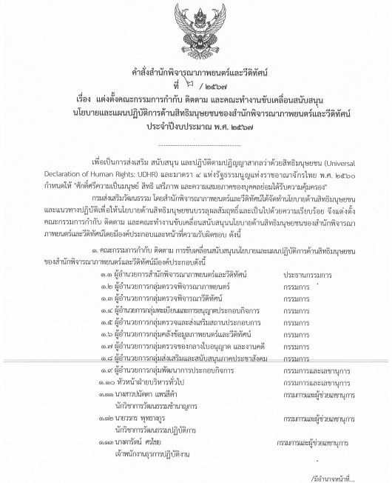  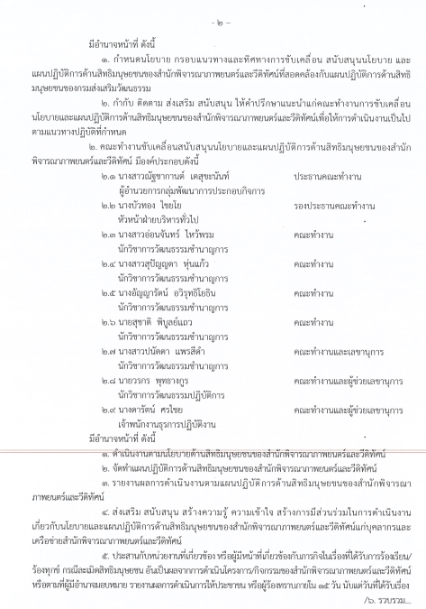  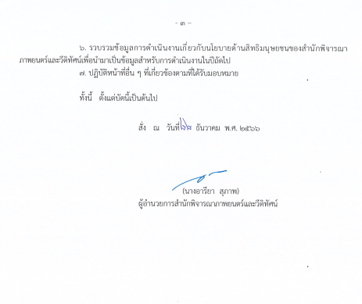 | 1 ฉบับ | - | กลุ่ม พก.  สภว.

สรุปผลภาพรวมในการดำเนินงาน
สำนักพิจารณาภาพยนตร์และวีดิทัศน์สามารถดำเนินการได้ตามแผนปฏิบัติการด้านสิทธิมนุษยชนของสำนักพิจารณาภาพยนตร์และวีดิทัศน์ ประจำปีงบประมาณ พ.ศ. ๒๕๖7 คิดเป็นร้อยละ 100 รวมทั้ง เผยแพร่ประชาสัมพันธ์ผลดำเนินงานของสำนักพิจารณาภาพยนตร์และวีดิทัศน์ที่เกี่ยวกับสิทธิมนุษยชนผ่านบอร์ดประชาสัมพันธ์ ชั้น 1 ตึกสำนักพิจารณาภาพยนตร์และวีดิทัศน์ เพื่อให้บุคลากรหรือผู้มารับบริการภายนอกได้รับทราบ

ปัญหา/อุปสรรค
ไม่มี

ข้อเสนอแนะ
ไม่มี

แนวทางการพัฒนา
พัฒนาให้จุดบริการของสำนักพิจารณาภาพยนตร์และวีดิทัศน์ให้เหมาะกับกลุ่มเปราะบางได้ เช่น มีประกาศขั้นตอนเผยแพร่วิธีการให้บริการสำหรับ ผู้พิการทางการได้ยิน จัดทำสื่อที่เหมาะสมกับกลุ่มเปราะบาง เช่น มีข้อความบรรยายประกอบภาพ เป็นต้น

